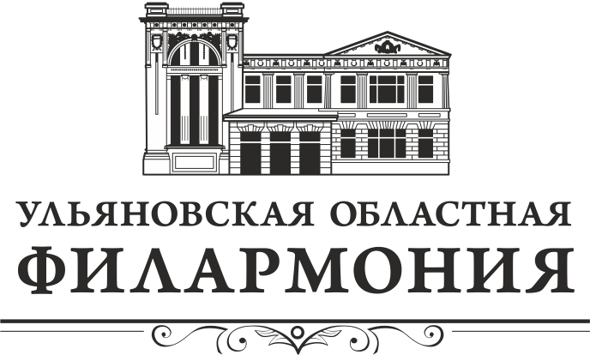  Областное государственное автономное  учреждение культуры  «Ульяновская областная филармония»  Россия, г. Ульяновск, пл. Ленина, д. 6  ИНН/КПП 7325000743/732501001  тел.: 27-33-91  факс.: 41-39-97  Исх. №______от « 27 сентября 2016 г. | Министру искусства  и культурной политики  Ульяновской области  Т.А. Ившиной

Уважаемая Татьяна Александровна!
ОГАУК «Ульяновская областная филармония» направляет Отчёт о проведенных мероприятиях четвёртой региональной "Недели антикоррупционных инициатив" с 17.10.2016 по 21.10.2016г.

Ответственной за организацию и проведение «Четвёртой недели антикоррупционных инициатив» назначена Клянченкова Елена Александровна, начальник кадрово-правового отдела. Состав рабочей группы - Беляков Владимир Борисович, заслуженный артист РФ, директор УГАСО «Губернаторский» - руководитель, Клянченкова Елена Александровна, начальник кадрово-правового отдела, Тейтельман Евгений Семёнович, заместитель директора по организационным вопросам.

На сайте учреждения размещены:

1.Распоряжение о проведении «Недели антикоррупционных инициатив» в Министерстве искусства и культурной политики Ульяновской области;

2.План проведения «Четвёртой недели антикоррупционных инициатив» ОГАУК «Ульяновская областная филармония» ;
3.План мероприятий «Противодействие коррупции в ОГАУК «Ульяновская областная филармония» на 2015-2018 годы»;

4.Материалы (анкета) проведение социального опроса на официальном сайте филармонии по вопросам коррупции;

5.Информация о работе «Горячей телефонной линии» по вопросам противодействия коррупции в сфере деятельности филармонии.

Все разделы Плана «Четвёртой недели антикоррупционных инициатив» ОГАУК «Ульяновская областная филармония» выполнены:
- 17 октября 2016 г. обновлён стенд о правовой культуре граждан по вопросам противодействия коррупции (4 этаж ОПЦ);
- на стенде размещён «Кодекс этики и служебного поведения работников областного государственного автономного учреждения культуры «Ульяновская областная филармония», памятка «Остановим коррупцию!»;

- 17 октября 2016г., с 15.00 – 17.00 проводился приём граждан по антикоррупционным вопросам. Приём вели: Ларина Л.Г., Тейтельман Е.С., Клянченкова Е.А.;
- проведён социальный опрос по вопросам антикоррупционной дятельности в информационно-телекоммуникационной сети «Интернет» на официальном сайте филармонии http://www.ulmincult.ru;
- работала «горячая линия» ОГАУК «Ульяновская областная филармония» по вопросам противодействия коррупции;
- осуществлялся сбор инициатив граждан о возможных зонах коррупционного риска, способах борьбы с бытовой коррупцией с целью применения в практической деятельности, в том числе через специализированный «Ящик доверия» для приёма обращений граждан. Место размещения – 1 этаж ОПЦ. Выемка обращений граждан, поступивших в «Ящик доверия» проводилась ежедневно в 17.00;
- 19 октября 2016 г. Клянченкова Е.А., начальник кадрово-юридического отдела ОГАУК «Ульяновская областная филармония» выступила с лекцией на тему "Борьба с коррупцией, соблюдение стандарта антикоррупционного поведения" для артистов УГАСО «Губернаторский»;
- проведено выборочное анкетирование работников. Число опрошеных-30. Каждая анкета заполнялась анонимно, все заполненные бланки были отправлены в ящик доверия.

Итоги анкетирования по вопросам коррупции и антикоррупционной деятельности
1. Как Вы считаете, существует ли проблема коррупции в учреждениях культуры г. Ульяновска
да, проблема очень актуальна | 5
да, скорее существует, чем не существует | 10
нет, скорее не существует, чем существует | 7
нет, такой проблемы не существует | 5
2. Сталкивались ли Вы с фактами коррупции в учреждениях культуры г.Ульяновска
да, лично сталкивался | 4
лично не сталкивался, но слышал из других источников (родственники, знакомые, СМИ и т.д.) | 5
не сталкивался | 19
3. Каковы, с Вашей точки зрения, основные причины возникновения коррупции (возможен выбор нескольких вариантов ответов):
несовершенство законодательной базы по борьбе с коррупцией | 10
низкая заработная плата | 4
низкая эффективность правоохранительной системы | 7
состояние общественной морали | 5
кризисная ситуация в экономике | 3
особенности национального менталитета | 3
другое (свой ответ) | 1
4. Какие из принимаемых антикоррупционных мер Вам известны?
Принятие нормативных правовых актов, направленных на противодействие коррупции (законы, программы и т.д.) | 8
Создание и функционирование межведомственных комиссий, координационных советов или других органов по противодействию коррупции | 4
Проведение антикоррупционной экспертизы нормативных правовых актов и (или) их проектов | 1
Внедрение современных технологий (создание служб «единого окна», «электронное правительство», специализированных Интернет-сайтов и т.д.) | 5
Предъявление квалификационных требований к гражданам, претендующим на замещение должностей государственной и муниципальной службы, а также проверка в установленном порядке сведений, представляемых указанными гражданами | 5
Установление для государственных и муниципальных служащих ограничения в форме представления сведений о своих доходах, имуществе и обязательствах имущественного характера, а также супруги (супруга) и несовершеннолетних детей | 4

5. Как Вы считаете, какие меры наиболее эффективно помогут бороться с коррупцией?
Установление специальных требований к лицам, претендующим на занятие значимых должностей | 5
Открытость, подотчетность и подконтрольность должностных лиц | 6
Повышение уровня оплаты труда должностных лиц | 3
Упрощение процедур оформления документов | 2
Неотвратимость юридической ответственности за совершенные коррупционные правонарушения | 11
6. Какие формы участия граждан в процессе осуществления антикоррупционных мер представляются Вам наиболее эффективными?
Проведение независимой антикоррупционной экспертизы нормативных правовых актов и их проектов | 11
Направление обращений в Администрацию города Ульяновска | 2
Направление обращений в Администрацию Ульяновской области | 3
Направление обращений к Президенту Российской Федерации | 4
Направление обращений Уполномоченному по противодействию коррупции в Ульяновской области | 3
Направление обращений в правоохранительные органы | 7
7. Обращались ли Вы лично с заявлением по поводу действий должностных лиц коррупционной направленности?
да
нет | 28
7.1. Если обращались, то куда:
в Администрацию города Ульяновска | 2
в Администрацию Ульяновской области
к Президенту Российской Федерации
к Уполномоченному по противодействию коррупции в Ульяновской области
в правоохранительные органы | 1
И в заключение, пожалуйста, несколько слов о себе:
8. Ваш пол?
мужской | 7
женский | 19
9. Ваш возраст?
18-29 лет | 1
30-49 лет | 5
50-59 лет | 10
60 лет и старше | 11
10. Ваше образование:
среднее общее | 1
среднее профессиональное | 7
незаконченное высшее
высшее профессиональное | 19

11. К какой социальной группе Вы себя относите:
рабочие | 1
социально-гуманитарная интеллигенция | 16
работники торговли, общественного питания, бытового обслуживания, ЖКХ | 1
работники органов власти и управления
предприниматели
военнослужащие
безработные
пенсионеры | 3
домохозяйки
студенты, учащиеся ПТУ

Директор,
художественный руководитель Л.Г.Ларина

Исполнитель:
Тейтельман Евгений Семёнович
Тел: 44 – 19 - 35

